3. Interferencia por división de frente de onda

Principio de Huygens-Fresnel.

Cuando un frente de onda se limita por una apertura, se pone de manifiesto una propiedad fundamental de las ondas llamada principio de Huygens-Fresnel.
El enunciado del principio H-F es el siguiente
" Todo punto alcanzado por un frente de onda es centro de emisión de ondas secundarias esféricas... (parte de Huygens para medios isótropos)
... las ondas secundarias tenen amplitud y fase" (parte de Fresnel).
Podría pensarse que Huygens dice que el espacio vacío se comporta como si hubiera una especie de bruma que dispersa la luz en todas direcciones. También podría pensarse que la contribución de Fresnel es una perogrullada. Pero la suma de ambas permite calcular la amplitud en un punto cualquiera sumando las amplitudes secundarias con las correspondientes fases que dependen del camino óptico recorrido entre el frente original y el punto en cuestión, y el resultado de ese cálculo no es ni brumoso ni obvio.
En otras palabras, la bruma tiene "coherencia". Por ahora, el significado de esta palabra es "la capacidad para producir fenómenos de interferencia", del mismo modo que se dice que la energía es "la
capacidad para producir trabajo".
Como todas las ondas satisfacen la ecuación de ondas, el principio H-F puede estar escondido en alguna propiedad de la ecuación de ondas.
Fué Kirchhoff quien demostró el "principio" H-F a partir de la ecuación de ondas.
La demostración se hace para ondas escalares, contiene muchas aproximaciones, y es valioso para una fundamentación teórica.
Pero aquí se lo seguirá considerando un principio. Lo importante es traducir todo lo dicho en palabras por una ecuación que diga lo mismo, y que permita calcular la distribución de luz en casos particulares. (Esta es una actitud similar a la que se sigue en temas de mecánica cuántica)

Con referencia a la Fig. 3.1, la ecuación es
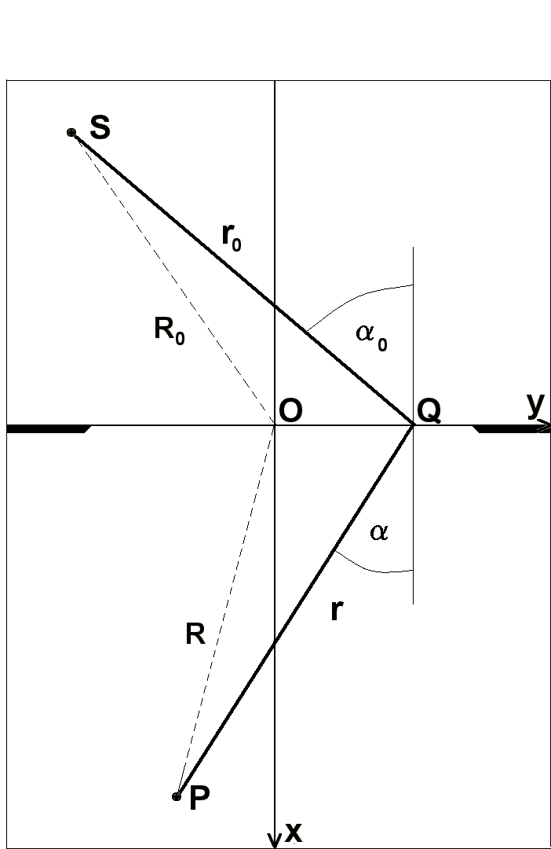
(3.1) 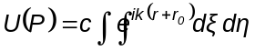
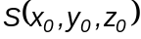 es el punto desde donde se emiten las ondas esféricas primarias.
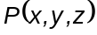 es el punto donde se desea evaluar la amplitud resultante.
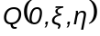 es un punto genérico que barre la apertura transparente.
La apertura es plana, y 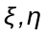 comprenden todos los valores de y, z respectivamente, para los que la apertura está definida, o sea aquellas zonas del plano y, z transparentes.
El factor 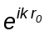define la fase de la onda primaria sobre la apertura. Es constante sobre una esfera centrada en S.
El factor 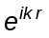define la fase en P según el camino recorrido 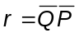
C es una cuasi-constante que varía poco en las configuraciones de interés práctico, y que contiene ingredientes tales como un factor 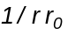 porque las ondas son esféricas, un factor de inclinación que vale 1 para la dirección de la onda primaria y 0 hacia atrás y además, introduce las unidades necesarias para que valga el signo igual. Fig 3.1
Para que C pueda considerarse constante, los puntos S,P,Q no deben estar muy lejos de una línea recta, ni tampoco pueden estar S y P muy cerca de la apertura.
Además, debe ser 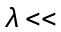 que todas las dimensiones geométricas que intervienen.
La ecuación (3.1) es una integral de difracción.
Por difracción se entiende el apartamiento de la luz de lo previsible si sólo se considera la propagación según rayos. Los bordes de las sombras que forman la apertura exhiben una estructura de franjas que se manifiesta en las cercanías del borde definido por los rayos.
Dentro de esta zona valen las condiciones enunciadas arriba.

Difracción por ranuras

Antes de proseguir con los desarrollos matemáticos es conveniente examinar intuitivamente algunos casos simples.

Consideremos una onda plana incidiendo normalmente sobre una pantalla, o sea, 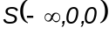. En la Fig. 3.2 hay dos ranuras de ancho despreciable respecto a su separación d. El punto P de observación está en infinito en dirección . Si 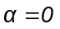, la diferencia de camino óptico ( y de fase) entre las ondas provenientes de a y b es cero y hay un refuerzo de la luz transmitida.

Si 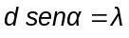también hay un refuerzo pues la diferencia de camino es . Este es el caso más simple, y puede verse que la luz transmitida en la dirección es máxima si
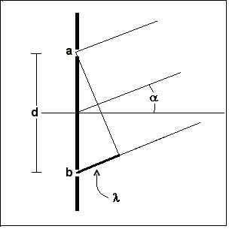

3.2) 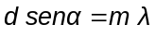

Y es cero si

(3.3) 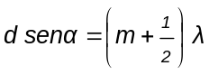,

Donde m es un número entero.

En la Fig. 3.3 hay otro caso: una ranura extensa de ancho s.

Si se la subdivide en elementos infinitesimales, la onda originada en 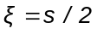se cancela con la originada en o, para una dirección tal que

(3.4) 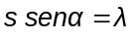

Fig. 3.2

Porque la diferencia de camino es 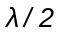. Lo mismo ocurre para

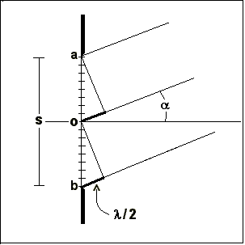
cada par de elementos separados por 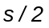, de modo que en la direcciónla ranura no transmite luz. Puede inferirse que la intensidad transmitida pasa de cero a un máximo en .

El término "interferencia" se suele asociar al primer caso y "difracción" al segundo, sin motivos claros.

En la Figs. 3.4 a y b el frente de onda incide con una inclinación 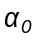 respecto de la normal. Está indicado el signo de los ángulos. La diferencia de camino con respecto a un haz difractado en una dirección arbitraria es 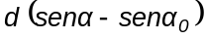

Las direcciones particulares estudiadas antes en los dos casos son las mismas, reemplazando por 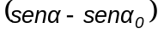.

Interesa notar que la dirección difractada en que la diferencia de camino es cero, es la del haz incidente. Fig. 3.3

Cálculo de la integral de difracción

Con la ecuación (3.1) se pueden resolver en detalle las configuraciones anteriores y otras mucho más complejas. El problema se reduce a obtener una expresión para el integrando y efectuar la integral definida para cada tipo de apertura.

Es
(3.5) 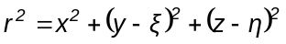
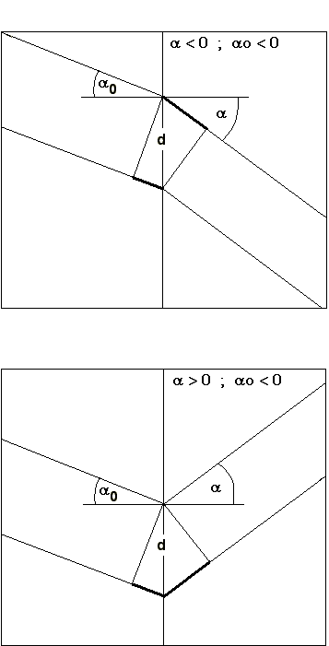
(3.6) 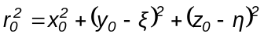

Sea
(3.7) 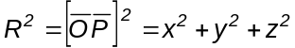

(3.8) 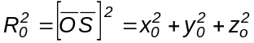

Es
(3.9) 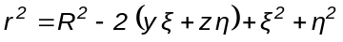

(3.10) 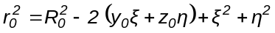

Si 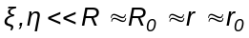 y cantidad pequeña
Es
(3.11) 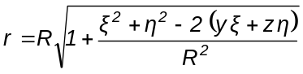
(3.12) 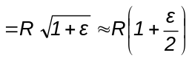
O sea

(3.13) 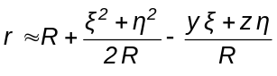 Fig 3.4 a y b
También
(3.14) 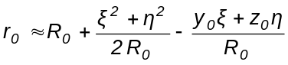

Introduciendo estas expresiones para y en la integral, el factor 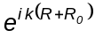 pasa a formar parte de y queda

(3.15) 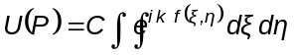
Donde
(3.16) 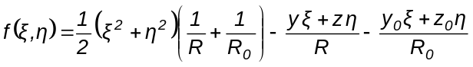

Las cantidades 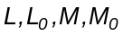 definidas por

(3.17) 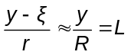

(3.18) 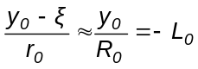

(3.19) 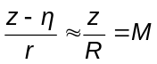

(3.20) 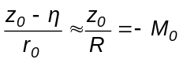

Son dos de los cosenos directores de 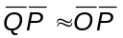 y de 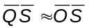
En términos de éstos
(3.21) 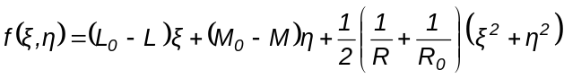

Esta fórmula describe la llamada difracción de Fresnel, que es válida para investigar la distribución de luz a distancias intermedias.

Difracción de Fraunhofer

Si 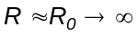 se anula el término cuadrático en y tanto la fuente como la pantalla receptora están infinitamente lejos de la apertura. Sólo se tienen direcciones de difracción.
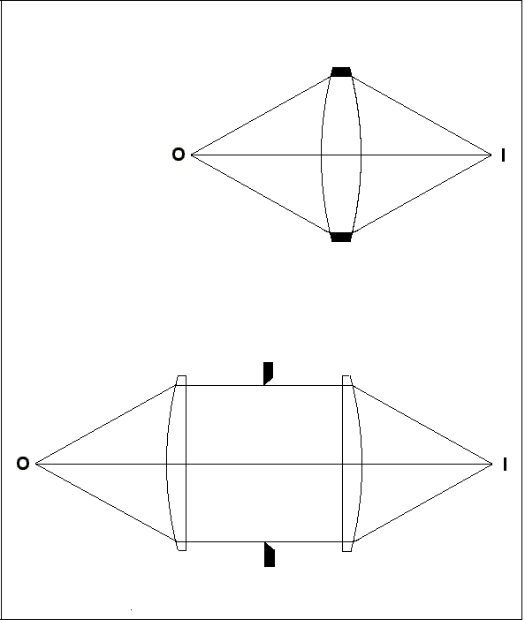
Se llama difracción de Fraunhofer, y es importante porque también se produce en los instrumentos ópticos formadores de imágenes.
Estos instrumentos pueden reducirse conceptualmente a una lente ideal (los detalles técnicos se verán después ).
En la Figura 3.5 hay una lente formando la imagen de una fuente puntual a distancia arbitraria.
Los bordes de la lente forman la apertura.
La configuración es enteramente equivalente a colocar dos lentes a cada lado de una apertura igual de modo que el cono de luz final sea el mismo. La primera lente tendrá su foco en la fuente y a través de la apertura pasará un haz colimado, es decir, ondas planas. Sobre la apertura se dan las condiciones para la difracción de Fraunhofer.
Los cosenos directores entran en la fórmula como diferencias. Llamemos

(3.22) 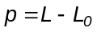 ; 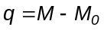

No confundir p con P = símbolo del punto genérico

La integral de difracción de Fraunhofer es
Fig. 3.5
(3.23) 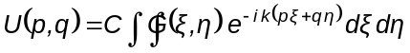

Función pupila

Aquí se introdujo la función pupila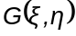, que vale 1 para todo dentro de la apertura y 0 fuera de ella, de modo que la integración pude hacerse entre 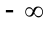 y 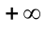 (una simple formalidad).
Pero la función pupila puede ser más interesante que un simple delimitador. Puede ser una función continua y compleja. La onda incidente en la apertura es afectada en amplitud y fase respectivamente, por
(3.24) 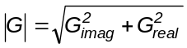
(3.25) 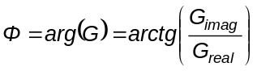

Vemos que la fórmula de difracción de Fraunhofer se ha puesto el traje de transformada de Fourier.
En una lente se llama pupila a la parte transparente. (Una definición más precisa se dará en la sección de óptica geométrica). Llegamos así al enunciado importante:
" La distribución de amplitud en la imagen formada por una lente es proporcional a la transformada de Fourier de la función pupila "
Una lista de transformadas de Fourier puede ser un catálogo de figuras de difracción.

Ahora retomamos los casos anteriores con la nueva herramienta.

Ambos son distribuciones de una dimensión pues las ranuras son infinitamente largas.
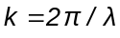, y en este caso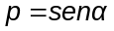
La integral queda reducida a la suma de los valores de la función en las aperturas infinitesimales.

(3.26) 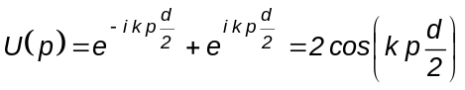

(3.27) 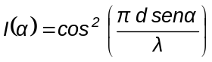

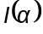 es una sinusoide cuyo período es inversamente proporcional a la separación a. Son las "franjas de Young", el primer experimento encaminado a demostrrar que la luz es una onda.
Desde un principio se ha renunciado a seguir en detalle las constantes o cuasi constantes de proporcionalidad. En este ejemplo, la intensidad es infinitesimal. La constante se ajustará implícitamente de modo que los máximos absolutos de las funciones sean 1
En la ranura extensa, la única diferencia está en los límites de la integral

(3.28) 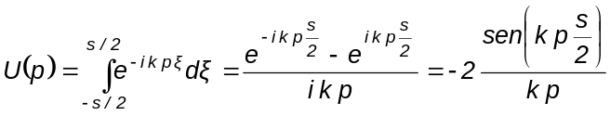

(3.29) 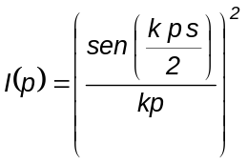

El primer cero está en

Apertura infinitamente ancha

La integral
(3.32) 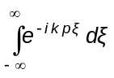
es la 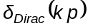. Es decir, la intensidad es cero en todas direcciones salvo en una, en la que va toda la energía. Correcto, no hay difracción.

Apertura circular.

Casi todos los instrumentos ópticos tienen pupila circular, por eso es importante este caso, que ilustra una configuración bidimensional.
Definimos coordenadas polares en la pupila

(3.33) 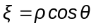 ; 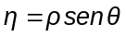

La luz debe incidir perpendicular al plano de la pupila, porque sino la apertura no es circular, es elíptica. Se define un eje de simetría circular. Si es el ángulo que forma una dirección difractada con el eje, e imaginamos una pantalla lejana ( no importa si es plana o esférica porque es chico, tal que 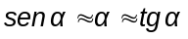), es

(3.34) 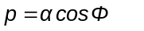 ; 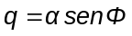

El exponente de la integral es

(3.35) 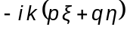

(3.36)

(3.37) 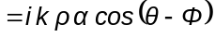
Resulta

(3.38) 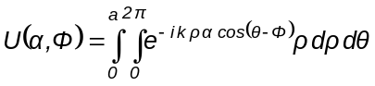

Donde es el radio del borde de la pupila.
Por la simetría, tampoco hay dependencia en 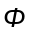. La integral se procesa mediante las funciones de Bessel y sus relaciones. Es un ejercicio de matemáticas especiales cuyo resultado es

(3.39) 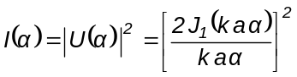

Es la llamada función de Airy.
La distribución de luz tiene el aspecto de un disco central rodeado de anillos de intensidad rápidamente decreciente, Fig. 3.6
El primer cero, radio angular del disco central, ocurre para

(3.40) 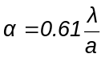
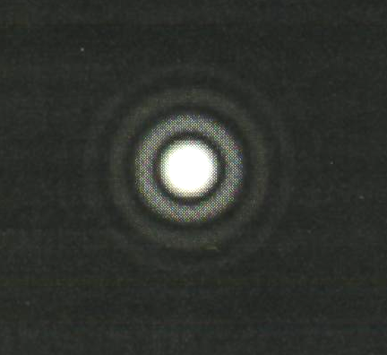

Si se forma una imagen a distancia finita mediante una lente, el radio lineal del disco en el plano focal se obtiene multiplicando por la distancia focal

(3.41) 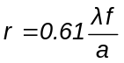
Estas fórmulas, que hay que recordar bien, se refieren a radios.
Si se consideran diámetros, el factor es 2.44. Suele aparecer en la literatura un factor 1.22 que liga diámetros con radios y trae confusiones.
Fig. 3.6 (Suiter)
Este disco define el límite de resolución de un telescopio.
Ejemplo
Telescopio del CAsLeo

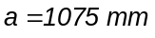 ; 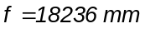 ; 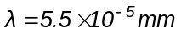

Resulta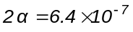rad. ≈ 0.13 ''
En el plano focal, 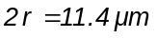
Por efectos atmosféricos suele ser entre 10 y 15 veces mayor.

Efecto de una obstrucción central

En los telescopios reflectores el centro de la pupila está tapado por el espejo secundario. La figura de difracción se altera, y para calcularla hay que tomar la integral radial entre b y a, si b es el radio de la obstrucción.
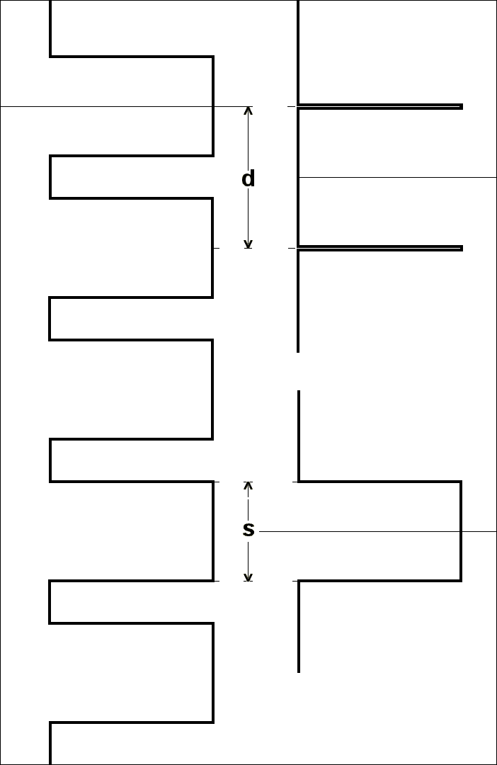
El resultado observable es que el disco es ligeramente reducido, y los primeros anillos aumentan su luminosidad. En consecuencia hay un ligero aumento de la resolución y una mas notable disminución del contraste, o sea de la resolución de medios tonos, porque los anillos reforzados forman un halo en las cercanías de puntos luminosos.

Red de difracción.

Este es el ejemplo más importante y complicado, pero las consideraciones sobre ranuras ya han preparado el terreno. La red de difracción elemental será definida como una secuencia de N+1 ranuras numeradas de 0 a N, cada una de ancho s y separadas por una distancia d.
Las razones para llamarla elemental son varias:
La perturbación 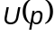 es un escalar.
La función pupila es real.
La red es plana.
La distancia entre ranuras es constante.
Algunos comportamientos anómalos y desarrollos técnicos quedan fuera de la discusión, pero el modelo es bastante bueno. Luego se introducirá, en modo no riguroso, una variante a esto en mérito a su importancia en los instrumentos astronómicos.
En la Fig. 3.7 están esquematizados los sistemas de dos ranuras angostas, una ranura ancha y la red de difracción.
Queda para el lector (opcional), aplicar los teoremas sobre transformadas de Fourier para deducir sus propiedades
ópticas. Fig. 3.7

El centro de cada ranura está a una distancia jd del origen, con j = 0,1, ..., N.
La integral de difracción es
(3.42) 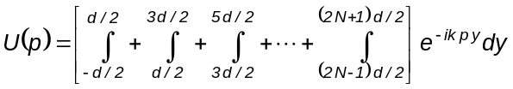

Cambiando de variable en cada integral puede sacarse un factor común

(3.43)
(3.44) 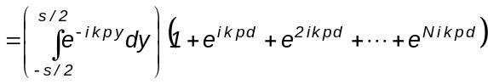

El primer factor es la conocida integral de difracción por una ranura ancha dada por (3.28), y el intervalo de integración se cambió a (-s/2 , s/2 ) porque sólo en esa zona es transparente.
El segundo factor es una sucesión geométrica de N términos y de razón 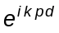.
Su suma es
(3.45) 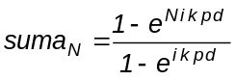
La intensidad es 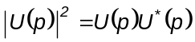, y recordando que 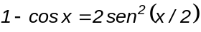
se obtiene la llamada función instrumental.
(3.46) 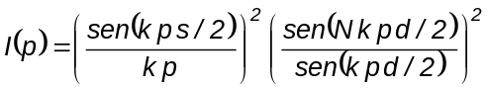
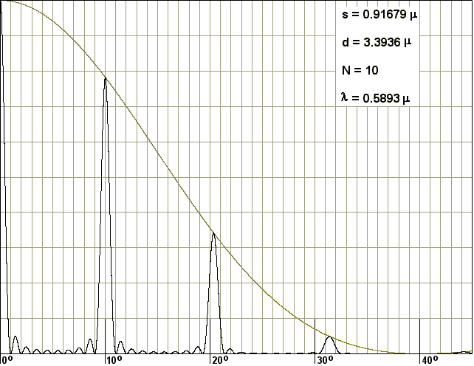
En general, el ángulo de incidencia es cualquiera, de modo que 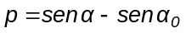
En la Fig. 3.8 se ilustra para luz de sodio incidiendo normalmente. Es un gráfico de la ecuación (3.46). Los picos aislados son los órdenes de difracción. Los parámetros se adecuaron para que el primer factor (la curva suave) tenga su cero en 40 grados y el primer orden esté en 10 grados.

Ejercicio

Escribir un programa para
generar estas figuras. Aquí hay uno.
Listado REDELE
Compilado REDELE
Fig . 3.8

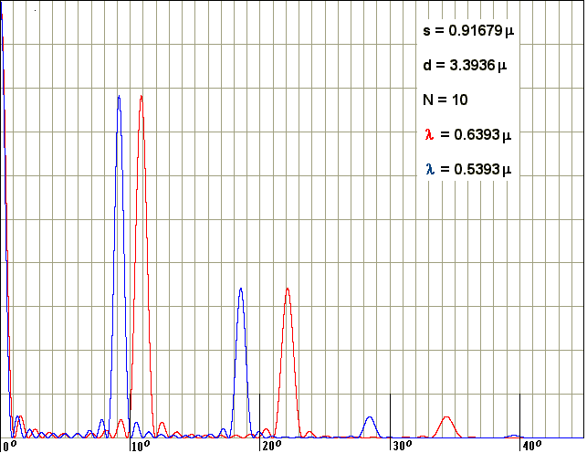
La Fig. 3.9 es la distribución de
intensidad para dos longitudes de onda
relativamente diferentes. Se observa
que la separación de los picos
correspondientes aumenta con el orden.
Por otra parte, el ancho del pico disminuye cuando aumenta el número de ranuras, como se ve en la Fig. 3.10, que es el perfil de la línea doble del sodio, con
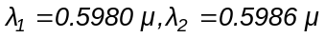
en primer orden, N = 982 , y los demás parámetros igual que en Fig 3.8. Es una porción muy amplificada de la zona en torno a 10 grados.
La estructura doble de la línea sólo se hace visible ahora.
Fig. 3.9
Podemos concluir que el poder resolvente aumenta con el orden y con el número de ranuras. A partir de la ecuación (3.46) se pueden derivar otras que son más prácticas.

Ecuación de la red

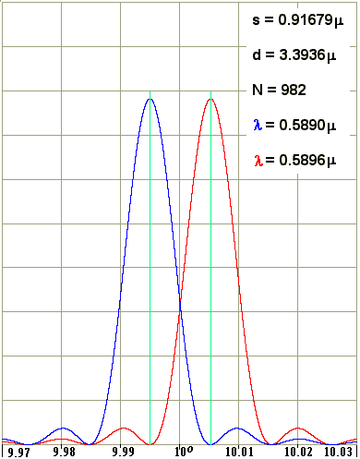
Los órdenes tienen su origen en los ceros del denominador del segundo factor. Para estos casos también se anula el numerador, y la indeterminación se resuelve dando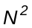. Entonces es 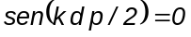, o sea 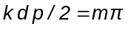
donde m es el número entero que identifica el orden. Esto puede ponerse en la forma
(3.47) 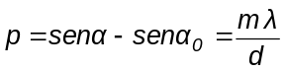

La (3.47) se llama "la ecuación de la red", y permite calcular las direcciones de los órdenes.

Poder resolvente

El poder resolvente está determinado por el semiancho de cada orden. El primer cero siguiente a un pico se produce para una variación 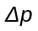 tal que 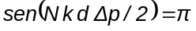, o sea
(3.48) 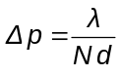 Fig 3.10
Si varía en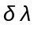, por la ecuación de la red es
(3.49) 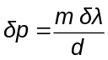
Para que las dos se distingan, debe ser 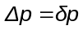, o sea
(3.50) 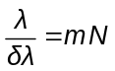

La (3.50) es la definición formal del poder resolvente.

Ejemplo

En el doblete del sodio es 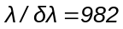, y una red que lo resuelva en m = 1 debe tener 982 ranuras o líneas. En la Fig. 3.10 se ve que estas cifras se refieren sólo a órdenes de magnitud, pues si bien el pico de unacoincide con el cero de la otra, con un detector sensible se pueden separar con menos líneas.
Es ilustrativo escribir la (3.50) como

(3.51) 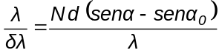

reemplazando el valor de m de la ecuación de la red. Se ve que el poder resolvente es la cantidad de longitudes de onda contenidas en la diferencia de camino óptico entre la primera y la última línea, separadas por una distancia Nd . Esto es esperable, porque ese par de líneas es el que produce las franjas más finas. El factor 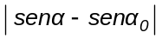 no puede exceder 2 , en el caso de incidencia rasante y orden muy alto. Luego, el poder resolvente es a lo sumo 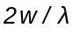, donde w es la extensión rayada de la red.
Intervalo espectral libre

Si dos difieren lo suficiente, pueden difractarse en la misma dirección, una en orden m y la otra en m+1. Esto produciría una gran confusión en quien quiera interpretar un espectro. Usando la ecuación de la red, esa condición implica

(3.52) 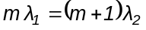

El intervalo espectral en que no hay superposición es 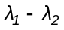.
Puesto en forma parecida a (3.51),

(3.53) 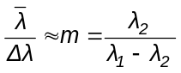

Intensidades

La función instrumental (3.46), también permite calcular las intensidades de los órdenes. Estos están dados por el primer factor, que depende de la forma del surco o ranura o línea.
En su forma elemental, se envía la mayor parte de la luz al orden cero, y la ecuación de la red dice que allí lasno se separan, o sea que esa luz se tira. Además, sólo una fracción 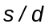de la red es transparente.
En cualquier instrumento es preferible que transmita la mayor luz posible, pero en los astronómicos es muy crítico
Recordando que la función pupila puede tener módulo y fase, sería interesante una que fuera imaginaria pura, y sólo tuviera períodos de fase, ya que sería toda transparente.
Hemos visto que el máximo de difracción por una ranura aislada está en la dirección de la luz incidente. Si colocamos un espejo detrás, estará en la dirección de la luz reflejada. Como hemos supuesto hasta ahora que la red es plana, esto no introduce nada nuevo, simplemente las porciones transparentes serían reflectantes.
Pero si a cada espejito elemental lo inclinamos un cierto ángulo (el mismo para todos), el máximo de difracción irá a parar donde lo indique la ley de reflexión, y no hace falta que haya porciones opacas. El período está dado por cada espejito.
Por otra parte, las direcciones de los órdenes están determinadas por la luz incidente y la características de la red, pero se refieren al plano de ésta .
Eureka!.
Inclinando los espejitos adecuadamente, puede llevarse el máximo a un orden cualquiera, donde haya buena información espectral, e inclusive también dejar a oscuras al orden cero.
No es necesario que la red sea por reflexión. Por transmisión se puede lograr el mismo efecto con prismas.
Esta disposición recibe el nombre de blaze, del inglés por "destello, resplandor"
También está la posibilidad de producir una función sinusoidal de fase. La teoría de Fourier nos dice que esta red sólo tiene orden 1 y –1.

Lo más general es dejar el primer factor como integral definida y resolver para cada caso.
Puede presentarse el problema inverso: de una distribución de intensidades de los órdenes, deducir la forma del surco. También puede haber redes bi y tridimensionales. Una red tridimensional es, por ejemplo, un cristal (arreglo periódico de moléculas) iluminado con rayos X. Con la misma teoría, pero con mucha más complejidad matemática, se puede deducir la estructura de la molécula. El logro más triunfal es la estructura del ADN, pero esto no es astronomía.

De vuelta al principio.

Ya se ha visto cómo usar el principio de Huygens-Fresnel para resolver algunos problemas prácticos. Podemos retomarlo en modo teórico porque tiene todavía más detalles.
Otro principio muy famoso es el de Fermat, que dice:
"La trayectoria de un rayo de luz es la que hace que el tiempo empleado en recorrerla sea estacionario respecto de trayectorias contiguas"
Como todavía no está claro, recurrimos al caso del bañista en apuros, que es el clásico para explicarlo. (Figura 3.11)
Un bañista se está ahogando en B, y un nadador está en N.
Por tierra el nadador se mueve a velocidad y nadando, a velocidad 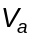 ( > ). ¿Cuál es el punto P donde debe apuntar para llegar cuanto antes a B?

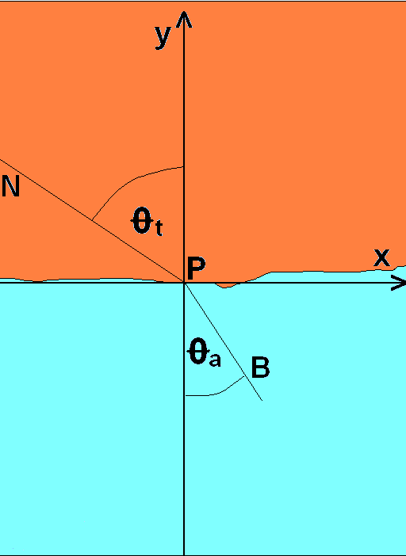

El tiempo total empleado es

(3.42) 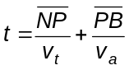

El punto 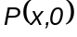 es variable, y x es el parámetro que ordena las diversas trayectorias.
Luego

(3.43) 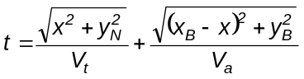
Debe ser


(3.44) 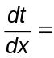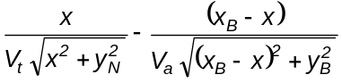 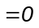
O sea
3.45) 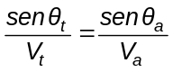

El nadador cumple la ley de Snell. Fig 3.11
Consultado un nadador, respondió que prefiere no perder tiempo
en cálculos.
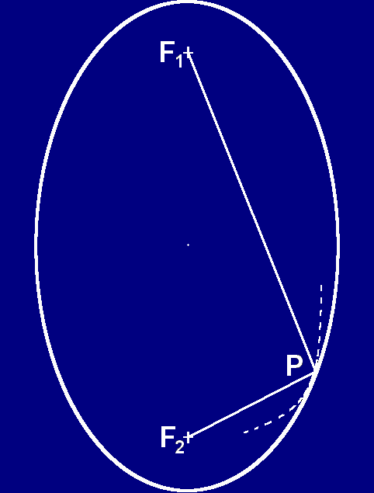
Como el principio de Fermat se refiere a trayectorias contiguas,
se dice que es diferencial y local, y no impide que una lámpara se vea
directamente y al mismo tiempo a través de un espejo.
Para ilustrar un caso mas raro, consideremos un rayo 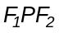 que sale de un foco de un espejo elíptico y pasa por el otro foco.
(Fig 3.12). Cualquiera que sea P, la distancia 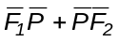 es la misma, luego 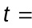 constante, y se cumple muy bien el pricipio de Fermat. (Esta es la definición óptica de foco). Si consideramos una curva como la punteada, tangente a la elipse en P, e interior a ella en otros puntos, la trayectoria es de tiempo máximo. Por eso no es totalmente correcto decir mímimo
Y qué tiene que ver esto con el principio de Huygens-Fresnel?.
El principio H-F explica el de Fermat.
El punto de tiempo estacionario es también de camino óptico estacionario y de fase estacionaria. Las fases asociadas a las trayectorias contiguas varían poco y sus amplitudes se suman con el mismo signo. En otros puntos la fase cambia rápidamente y esas trayectorias no contribuyen apreciablemente. El principio H-F explica el olfato que tiene la luz para encontrar la trayectoria.
Explora efectivamente todas las trayectorias posibles, y algo pasa por cada una como luz difractada.
Estos principios tienen importancia mas allá de la óptica debido a la naturaleza ondulatoria de toda la física.

Fig. 3.12

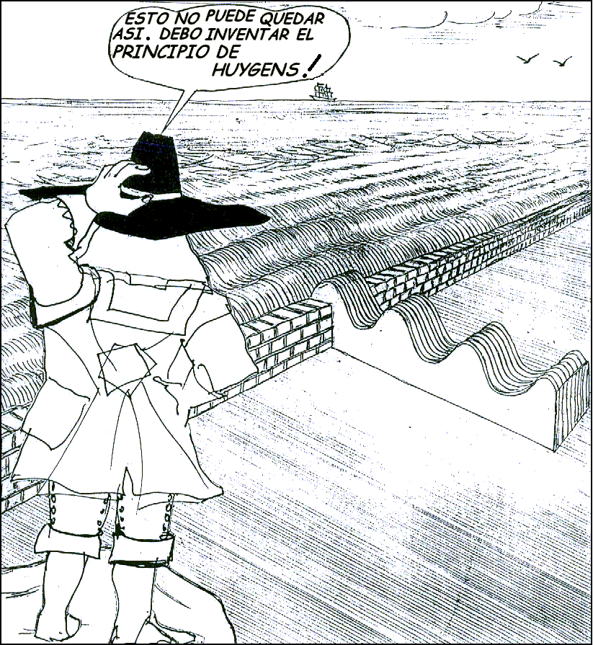

Esto pudo ocurrir alguna vez en Holanda.
Un tal Christiaan Huygens observa el embate de las olas sobre una abertura en un dique.

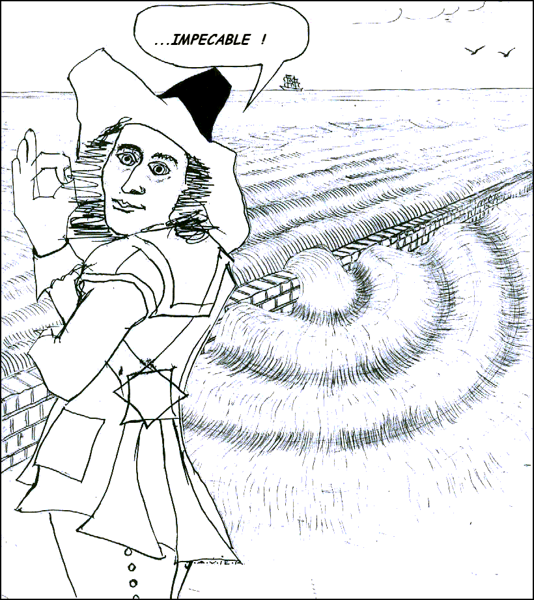

Antes de llegar al dique, las olas son rectas porque cada parte se apoya en la de al lado.
Cuando pasan el agujero, se desparraman en todas direcciones
porque no tienen donde apoyarse.

Elemental, Christiaan!

